**轻导播客户端使用手册（V1）**
本文档为轻导播客户端1.2.0版本的使用文档，可能存在更新不及时的情况，请以最新客户端为准；
使用手册视频链接：http://go.plvideo.cn/album/index.html?albumId=446b606e

一、频道登录
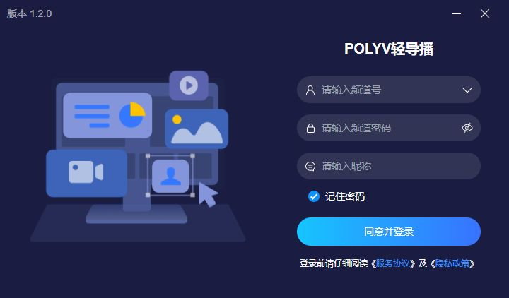
1.直接使用频道号进行登录，频道类型目前限定为【导播】，需要通过管理后台创建
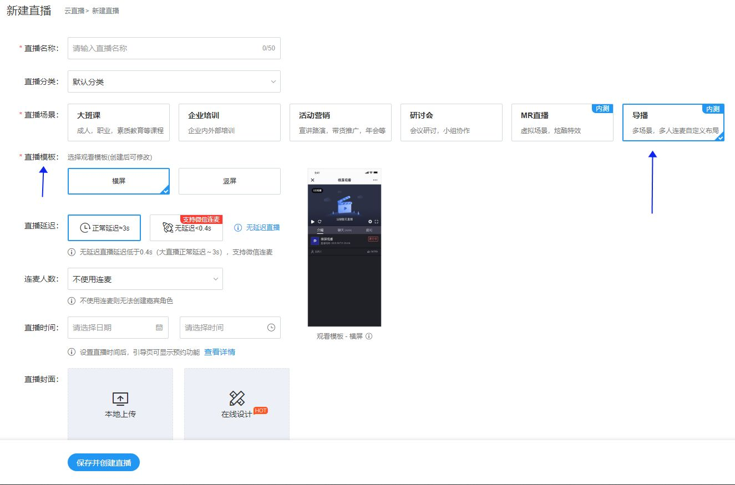
2.勾选记住密码后登录，下次打开时会默认记住密码
3.登录时需要同意服务协议与隐私政策，点击登录视为同意
4.软件左上角可查看当前客户端的版本号

二、主界面按钮
![](../../../img/1684205951686.jpg)顺序从左到右
频道号名称 | 频道号 | 直播状态 | 设置 | 开启直播按钮 | 软件窗口大小调整

三、设备设置

1、视频设置（本地）
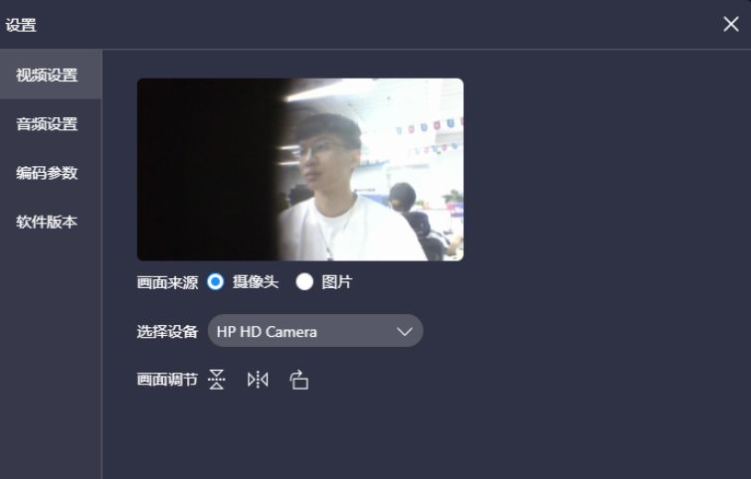
1.画面来源：可选择摄像头或图片
2.选择设备：可选择对应摄像头设备，支持外接摄像头
3.画面调节：可360°旋转、左右翻转、上下翻转
4.画面来源选择为图片后，该图片将替代摄像头画面展示播出
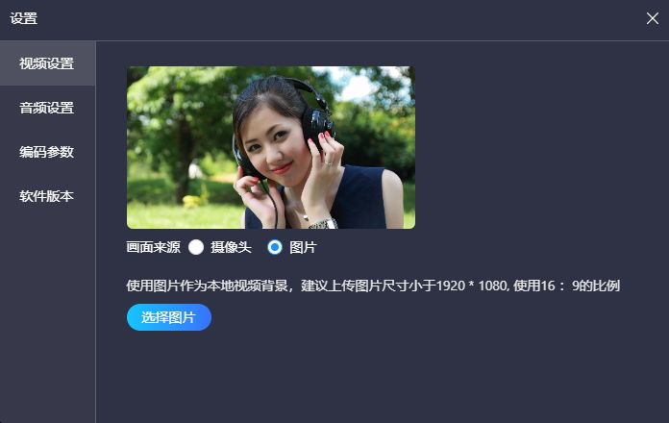
音频设置
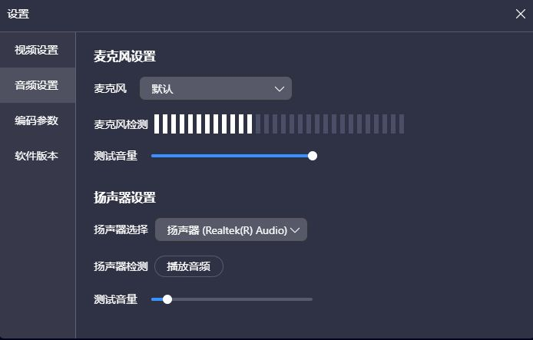

**麦克风设置**
可选择麦克风设备与检测麦克风音量，支持外接设备；更多高级设置请使用调音台功能
以下为连麦设置（导播与嘉宾之间的连麦声音），为默认打开无法关闭
1.麦克风降噪：开启后将提取人声，降低音频的背景音
2.麦克风音量自动调节：开启后会将收到的麦克风音量固定在合适的范围推送出去，不会出现声音忽大忽小的问题

**扬声器设置**
扬声器选择：可选择导播台本地的扬声设备
扬声器检测：可检测当前扬声器是否生效，点击后将播放测试音频

**编码参数**
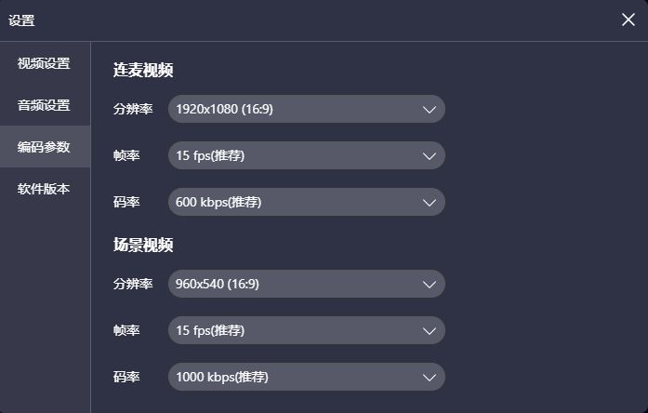
1.连麦视频
连麦视频为导播台本地摄像头对外连麦的画面
2.场景视频
场景视频为导播台对外直播的画面
————————————————————
分辨率：画面的清晰度，越高越清晰
帧率：一秒钟画面内出现的图片张数，越高越流畅
码率：码率越高，对画面的描述就越精细，画质的损失就越小
以上三点均对设备有要求，越高越好的同时对设备的压力也会增大，请根据设备适当调整。
可参考本文档最后一点【设备性能要求】

2、软件版本
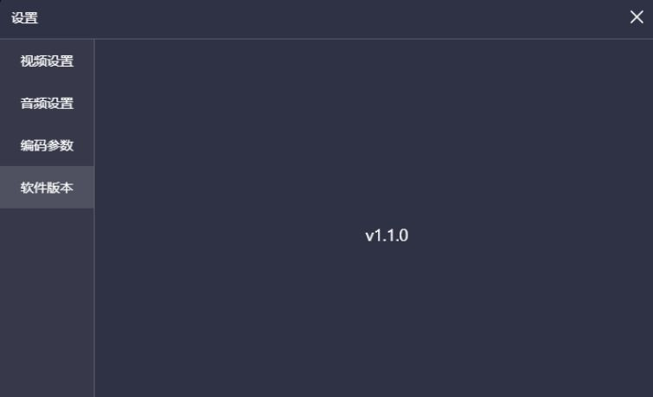
可查看当前客户端的版本号

四、场景
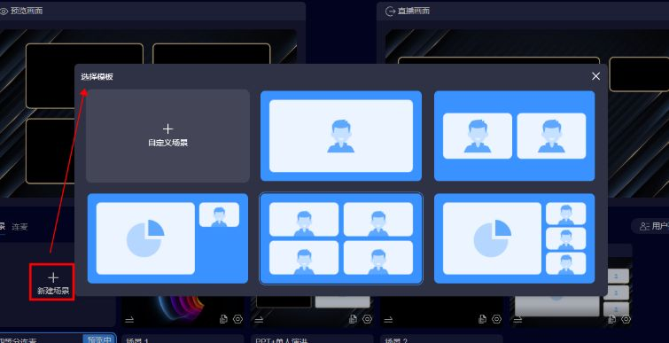

1、新建场景
点击新建场景后弹出模板选择，目前提供了五款模板以及自定义模板（空白模板）

2、场景布局
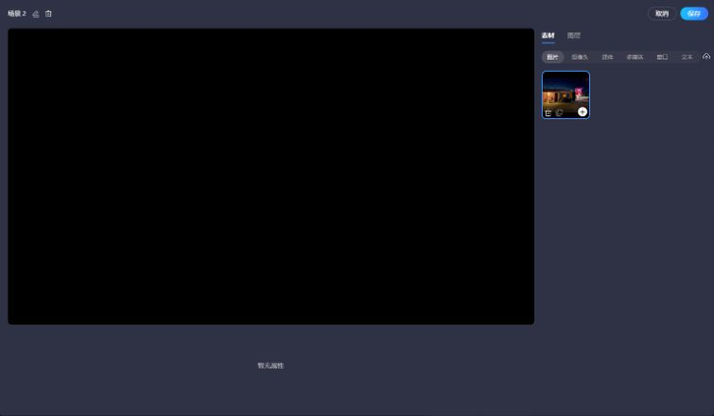

1） **场景布局弹层内**
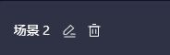
包括：重命名当前场景名称、删除当前场景功能

2）素材区
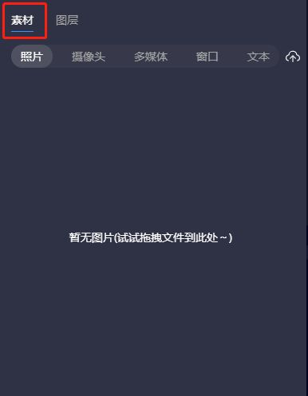
素材区包含【图片】【摄像头】【多媒体】【窗口】【文本】素材类型
备注：1.2.0版本将新增文本tab下【人名条】功能（预计位置，具体位置可查看1.2.0版本）
【图片】可上传多种格式的图片!img
【摄像头】此处可选择本地导播摄像头、连麦嘉宾摄像头、连麦观众摄像头
【多媒体】可上传视频或音频文件 !img
【窗口】可选择导播台的桌面或者软件窗口
【文本】可编辑输入多种文本与调整颜色

3） 图层区
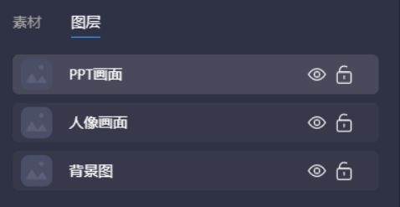
可选择不同素材的摆放层级、位置锁定与显示/隐藏

4）场景布局区
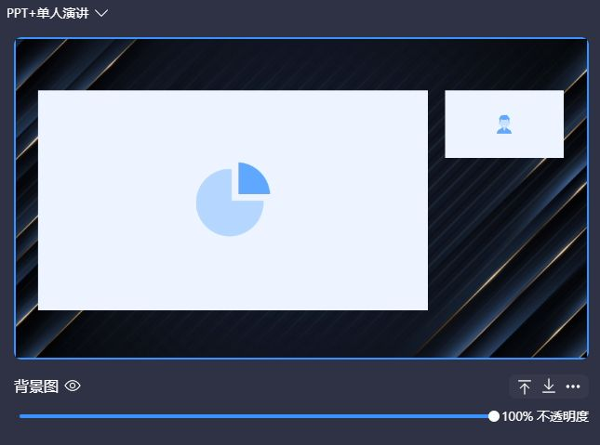
①当前区域为将该场景下已添加的素材做位置大小层级改动的地方
②点击不同素材类型会触发不同的功能选择，此处不展开讲解

5）关于模板的玩法
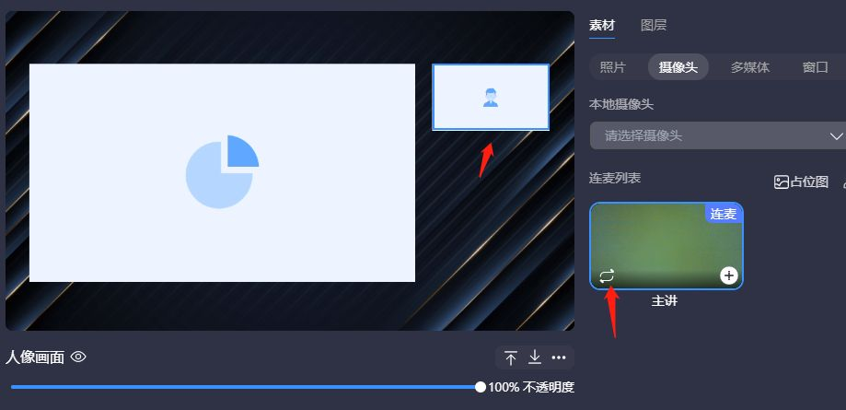
①在场景中先选中要替换的素材，点击右侧素材区有【交换按钮】的素材，即可按照场景中素材的位置与大小替换过去，无需再次手动布局
②目前除文本外的素材均可实现快速替换，另外在摄像头区提供【占位图】选择，可提前放置好图片，等待对应嘉宾上线后直接实现摄像头替换，无需等待对方上线后再布局

五、预览与直播画面管理
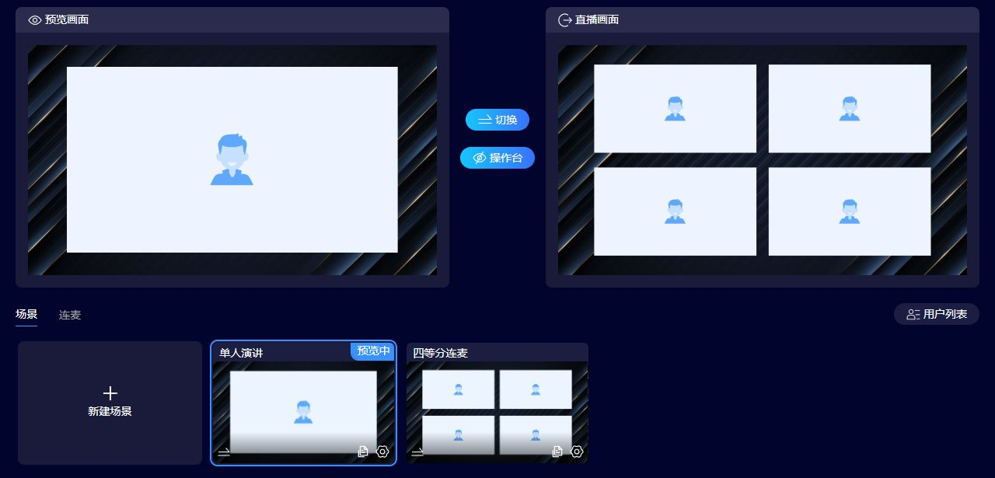

1、预览画面
①单击选中场景区的画面后，会出现在预览区，此处为本地预览，可打开操作台对当前的场景素材做快速编辑，包括图片的显示隐藏、音视频播放、摄像头画面与音频的开启与关闭等
②在预览画面点击中间的切换按钮，即可将预览画面替换为直播画面

2、直播画面
当前画面为观众看到的直播画面，无法像预览画面一样对画面做快速操作
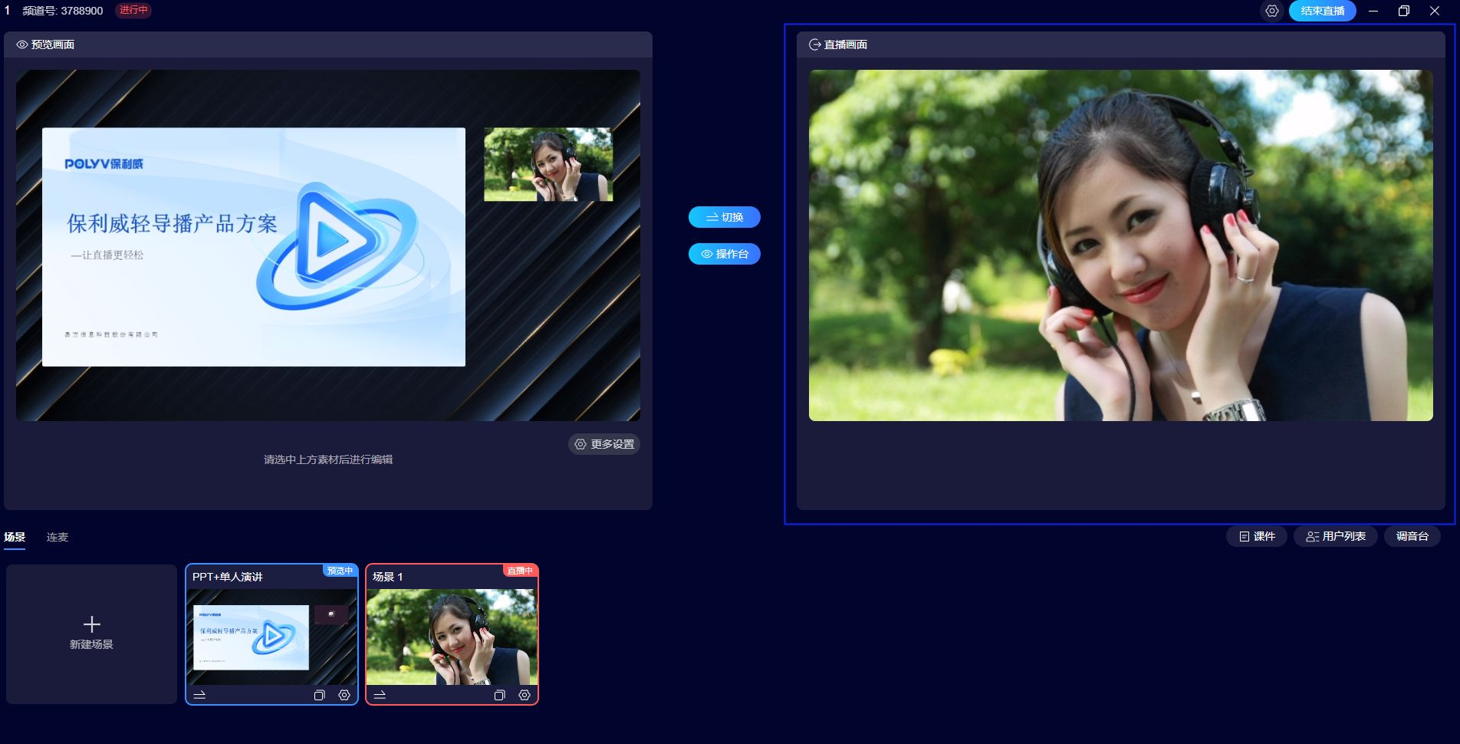
可选择已经布局好场景，该区域功能如下
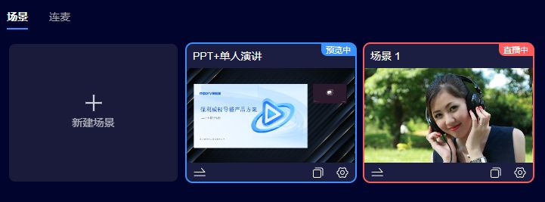
①显示正在预览与推流的画面标记
②快速将场景切换到直播场景（快速双击场景左下角）
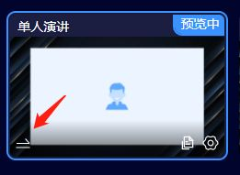
③快速复制当前场景
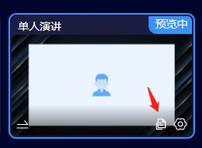
④修改当前场景
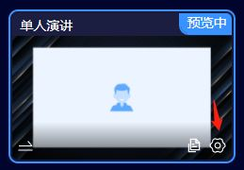
特殊情况：当前场景正在预览或非预览状态，修改后正常生效；
当前场景正在直播，修改后不生效，需要重新点击切换才生效

3、连麦
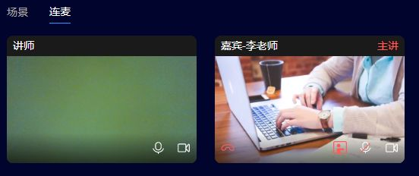

**连麦介绍**
①该区域为所有连麦者的展示区，导播可选择开启或关闭其摄像头与麦克风，可展示嘉宾与观众
②若当前嘉宾被授权主讲，会显示特殊标识
③可邀请嘉宾与观众上麦
④导播（讲师）角色当前版本不作为素材也可直接发言，嘉宾与观众都会听到声音，若不需要请在连麦区域点击静音
⑤内部连线玩法：在调音台功能内，将对应嘉宾的声音调整为静音，且本地麦克风调整为静音，即可实现仅连麦者的内部通话，观众将听不到此声音
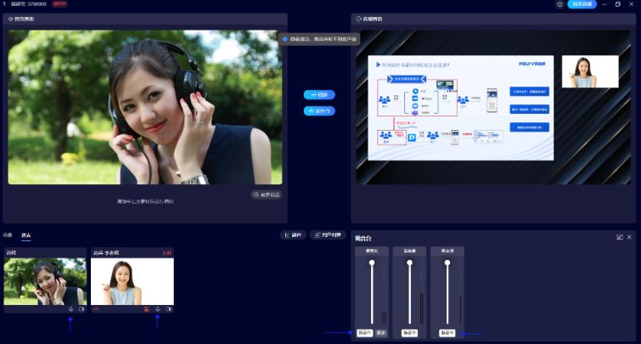

**用户列表**
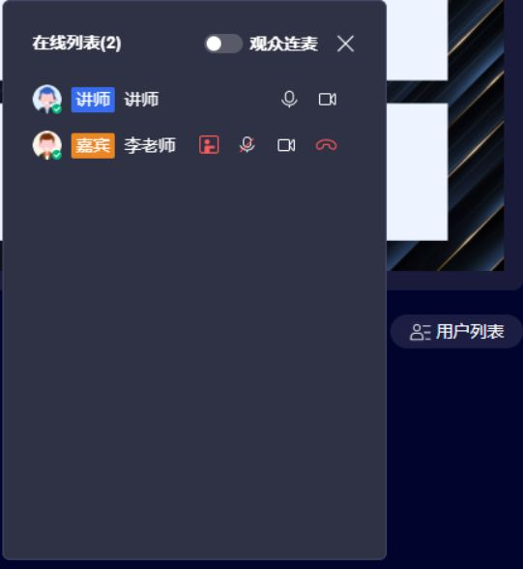
①用户列表内会显示当前直播间内所有用户
②开启观众连麦后，可邀请主动申请连麦的观众上麦
③可在当前列表直接授予嘉宾主讲权限以及其他对应操作

4、课件
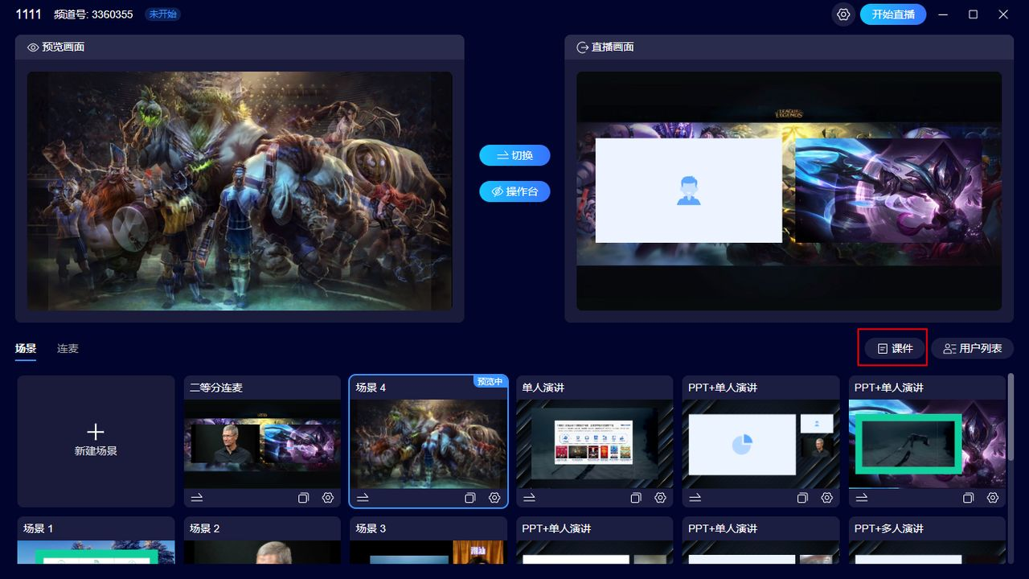
课件功能为文档与白板合集的统称，嘉宾通过客户端或网页开播可直接操作课件，画面会同步展示在课件内

**课件相关功能介绍**
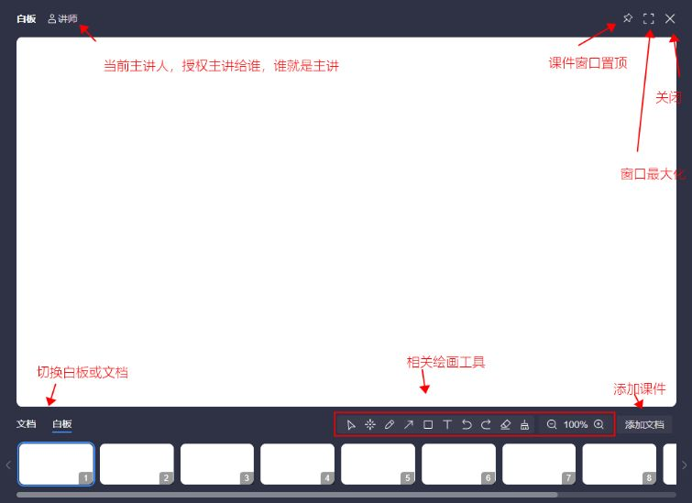
导播台主界面点击【课件】可呼出课件界面
2.添加文档
添加课件后与云直播客户端或网页直播的上传流程一致
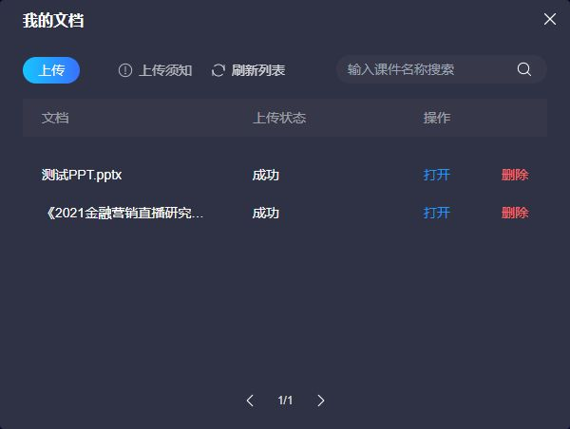
3.课件应用
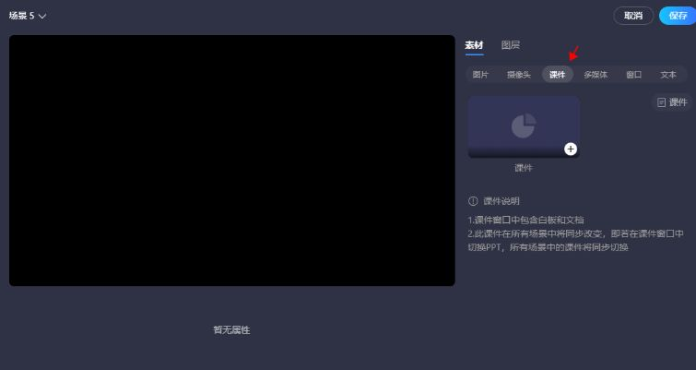
①素材区选择课件可添加课件为素材
②课件素材的画面会根据当前主讲人的切换实时变更
③课件窗口在被添加到场景内时，课件窗口无法关闭（需注意，点击关闭后窗口实际为隐藏到轻导播软件后）

5、调音台
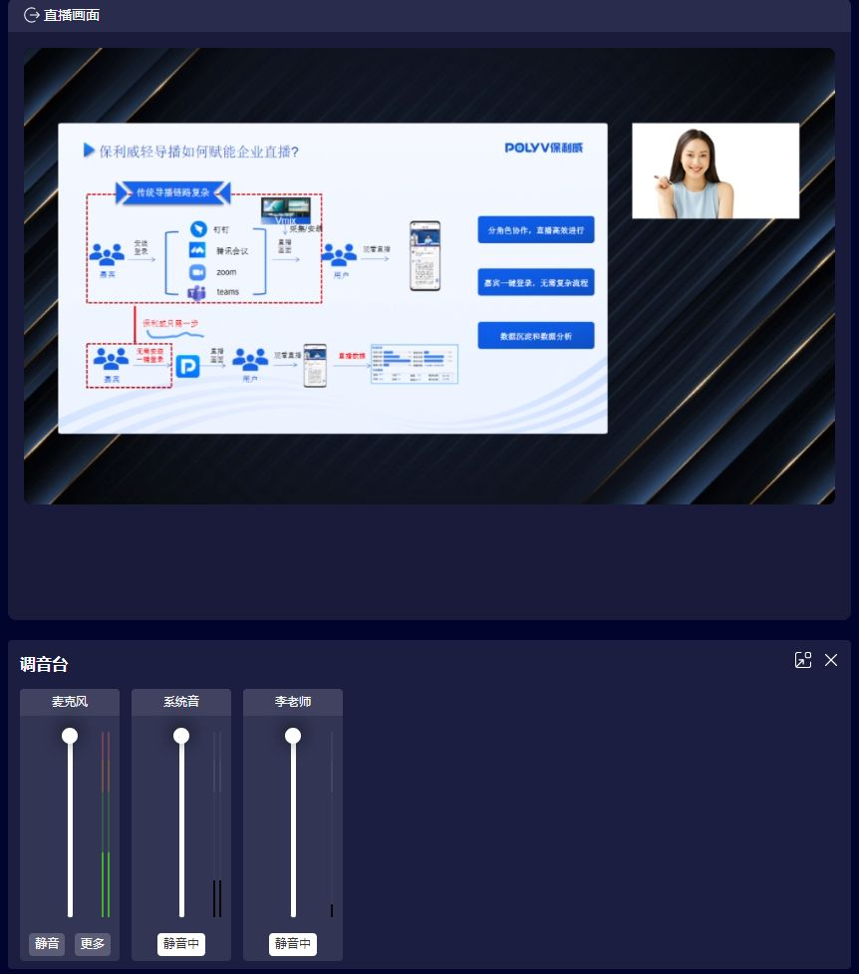
调音台为当前直播画面的声音控制，可针对当前画面内可发出声音的素材进行声音大小控制
1.麦克风：麦克风为常驻显示，为本地导播在设置内应用的麦克风硬件设备，默认为开启状态
①点击静音后观众将听不到此麦克风声音
②点击更多将发现有【测试】以及【麦克风设置】两个功能；
测试为测试当前麦克风的声音状态，可能会造成异响，请在测试后及时关闭
麦克风设置支持调整主播麦克风对观众的降噪以及增益效果，可通过测试功能收听声音后调整
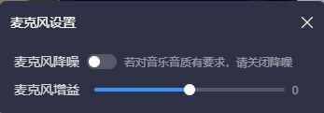
2.系统音系统音为当前允许轻导播软件的电脑系统声音，默认为关闭
开启后将采集电脑的声音，若需要使用请在直播前进行对应的测试，不建议在直播过程中未经测试临时使用，原因是部分电脑没有降噪功能，会导致软件 采集麦克风声音然后再输出此声音，造成扬声器啸叫；
3.多媒体文件声音
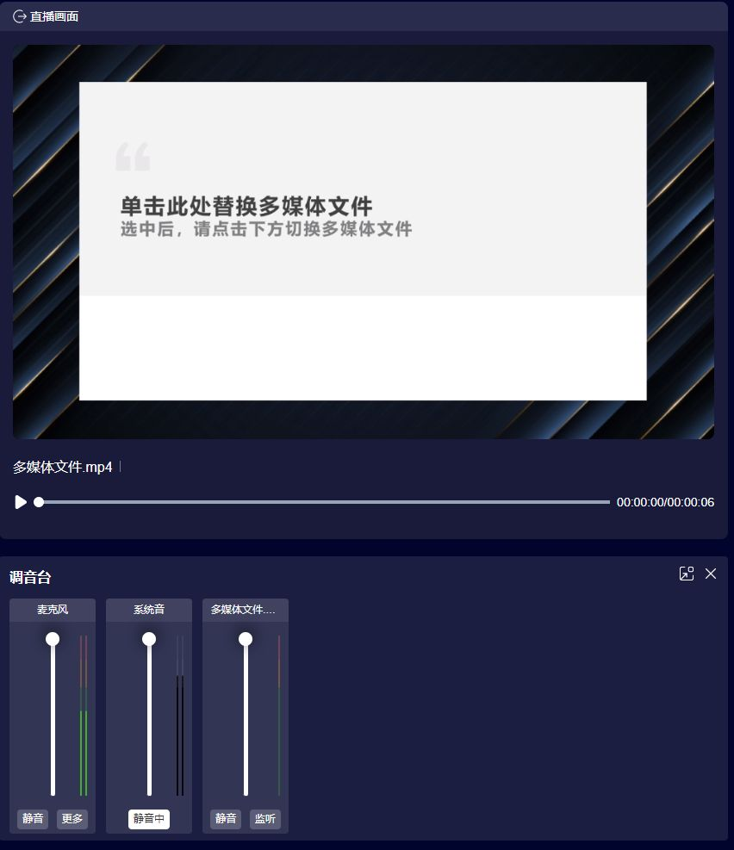
①多媒体声音默认开启，点击静音后观众将听不到此声音；
②监听按钮点击后，本地的扬声器也可听到此声音，与观众听到的效果一致

六、设备性能要求
说明：以下配置根据测试信息推出，由于使用方式的不同导致系统需求相差很大，且并无准确的量化，以下信息仅供参考！
①. 最低要求：(推荐直播参数：连麦画面360p@15fps-600kbps，直播画面720p@15fps-1000kbps)
桌面平台：CPU：i3-8100 显卡：核心显卡 内存：8GB 硬盘：SSD 显示器：1080p
移动平台：主流品牌：CPU：i5-8250U 显卡：核心显卡 内存：8GB 硬盘：SSD 显示器：1080p
MacBook Air：MacBook Air（M1，2020） 内存：8GB
MacBook Pro：MacBook Pro（i5，2019） 内存：8GB
Mac Mini：Mac Mini（i5，2018） 内存：8GB
iMac：iMac（i5，2019） 内存：8GB
网络上行：4Mbps+、网络下行：4Mbps+
②. 推荐：(推荐直播参数：连麦画面720p@15fps-1000kbps，直播画面720p@30fps-1500kbps， 或 1080p@30fps-3000kbps)
桌面平台：CPU：i5-8400 显卡：核心显卡 内存：16GB 硬盘：SSD 显示器：1080p
移动平台：主流品牌：CPU：i7-1165G7 显卡：核心显卡 内存：16GB 硬盘：SSD 显示器：1080p
MacBook Air：不推荐
MacBook Pro：暂无推荐
Mac Mini：Mac Mini（i7，2018） 内存：16GB
iMac：iMac（i7，2019） 内存：16GB
网络上行：8Mbps+、网络下行：10Mbps+
③. 高性能：（推荐直播参数：连麦画面1080p@30fps-2500kbps，直播画面1080p@30fps-3000kbps）
桌面平台：CPU：i5-9600 显卡：GTX-1050 内存：16GB 硬盘：SSD 显示器：1080p
网络上行：10Mbps+、网络下行：20Mbps+

